 San Diego de Shopping

Vigencia:  
 15 Septiembre – 11 Diciembre 2025

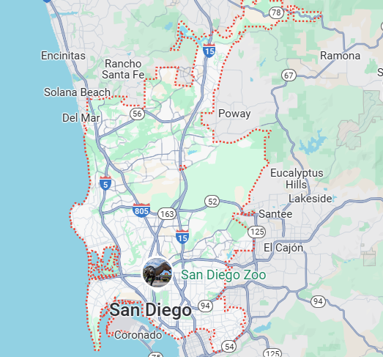

**Sitios a visitar**

* San Diego

##### 

**Día 1: MÉXICO – SAN DIEGO**

Salida de México hacia el aeropuerto Internacional de San Antonio, traslado por su cuenta al Hotel seleccionado y Alojamiento

**Día 2: Día libre**

**Opcional.**

**Las Americas Premium Outlets**

Con más de 190 tiendas, Las Americas Premium Outlets es el centro comercial outlet más grande de la zona, ubicado a solo 20 minutos al sur del centro de San Diego y a 20 minutos al norte de Tijuana. Pasee por hermosos patios al aire libre y compre en tiendas de diseñadores y marcas reconocidas: Kate Spade New York, H&M, Karl Lagerfield Paris, Nike Factory con ahorros del 25% al ​​65% todos los días. Cene en el restaurante mexicano Achiote y disfrute de los auténticos sabores de México, o siéntese y disfrute de la variedad de opciones de restaurantes en el Food Court.

**Día 3: Día libre**

**Opcional:**

**Las Americas Premium Outlets**

Con más de 190 tiendas, Las Americas Premium Outlets es el centro comercial outlet más grande de la zona, ubicado a solo 20 minutos al sur del centro de San Diego y a 20 minutos al norte de Tijuana. Pasee por hermosos patios al aire libre y compre en tiendas de diseñadores y marcas reconocidas: Kate Spade New York, H&M, Karl Lagerfield Paris, Nike Factory con ahorros del 25% al ​​65% todos los días. Cene en el restaurante mexicano Achiote y disfrute de los auténticos sabores de México, o siéntese y disfrute de la variedad de opciones de restaurantes en el Food Court.

**Día 4: SAN DIEGO - MÉXICO**

Regreso a México desde Aeropuerto Internacional de San Diego., Fin de nuestros servicios.

|  |  |  |
| --- | --- | --- |
| **Categoría** | **Hotel** | **Ciudad** |
| Turista | Best Western Americana Inn | San Ysidro |

**Costo desde por persona base doble**.  
$319.00 usd

**Incluye**

* 4 Días de hospedaje en el hotel seleccionado con desayuno
* Asistencia de Viajero
* Mochila

**No incluye**

* Tickets aéreos
* Gastos personales
* Todo lo no especificado en Incluye